ПОЛОЖЕНИЕ
ТРЕЙЛОВЫЙ ЗАБЕГ
«MILKY WAY TRAIL»

1. ЦЕЛИ И ЗАДАЧИ ПРОВЕДЕНИЯ
Трейловый забег проводится с целью:
- повышения мотивации жителей нашего города к ведению здорового образа жизни;
- популяризации и развития трейлраннинга (бега по пересеченной местности) как дисциплины лёгкой атлетики в Пензенской области и на территории Российской Федерации;
- подготовка качественных трейловых маршрутов, которые, в последствии, могут быть использованы для тренировок и прогулок;
- знакомство гостей и жителей г.Пензы с живописными местами;
- создание серии массовых трейловых забегов.

2. ОРГКОМИТЕТ ЗАБЕГА
Непосредственное проведение трейлового забега возлагается на Оргкомитет «TRAIL-RUN Penza». При поддержке беговых сообществ и клубов г.Пензы:
«Trailrunnig_penza»
https://instagram.com/trailrunning_penza?igshid=12ajusnyqhuwl
https://vk.com/penzatrail
«Begucci_penza»
https://instagram.com/begucci_penza?igshid=pnvbruf93az3
«_Lubeg2021_»
https://instagram.com/_lubeg2021_?utm_medium=copy_link
«Smartrun_penza»
https://instagram.com/smartrun_penza?igshid=1khf1v847m5ng

Контакты организаторов:
E-mail: trail-run_penza@mail.ru
VK: https://vk.com/penzatrail

3. ВРЕМЯ И МЕСТО ПРОВЕДЕНИЯ
Забег проводится 17 октября 2021 года в районе «Светлополянского водохранилища». Центр соревнований ДОЛ «Звёздочка» Пензенская область, Бессоновский район, ул. Курортная 23
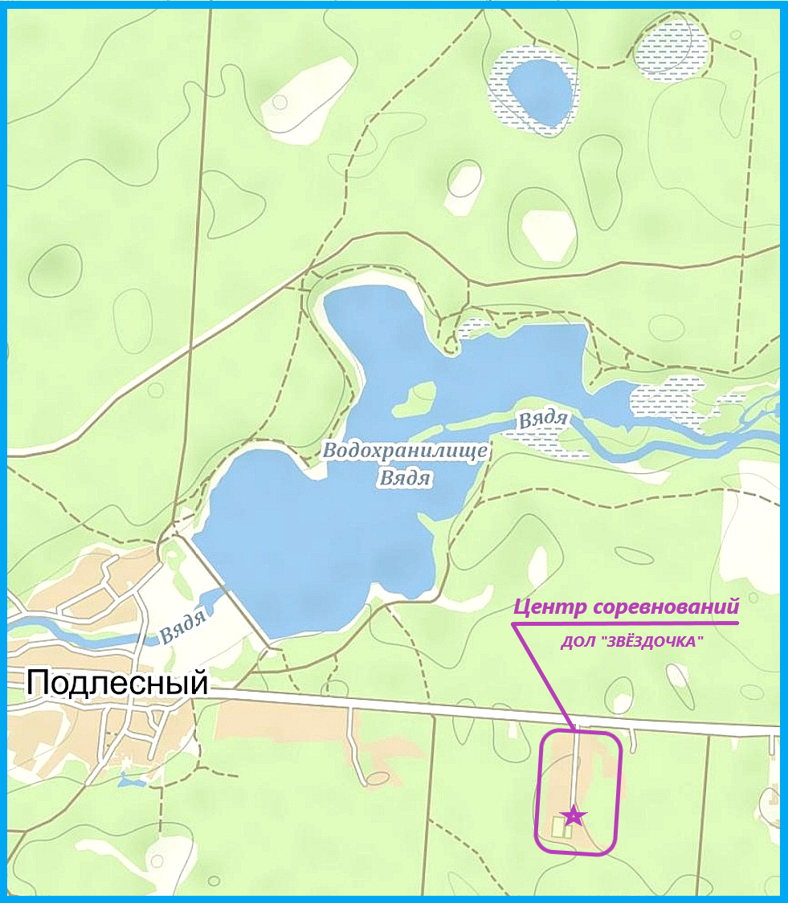
РЕГЛАМЕНТ ПРОВЕДЕНИЯ:
9:30 – 11:00 Регистрация, выдача стартовых пакетов
11:00 – 11:10 Приветственное слово организаторов
11:10 – 11:20 Брифинг с участниками
11:30 Старт первого забега
14:30 Награждение

4. КАТЕГОРИИ УЧАСТНИКОВ И ДИСТАНЦИИ ЗАБЕГА
ДИСТАНЦИЯ | ВОЗРАСТНАЯ КАТЕГОРИЯ | ПРИМЕЧАНИЕ
Kids Way Trail 800m. | Мальчики/Девочки  от 4 до 9 лет | По территории ДОЛ «Звёздочка» (возможность сопровождения)
Kids Way Trail 800m. | Мальчики/Девочки  от 9 до 13 лет | По территории ДОЛ «Звёздочка»
Milky Way 3km./T3 | Юноши/Девушки  от 13 до 16 лет | 85% лесной части дистанции/ старт и финиш в ДОЛ «Звёздочка»
Open Way 3km./OpenT3 | Мужчины/Женщины от 18 лет и старше | 85% лесной части дистанции/ старт и финиш в ДОЛ «Звёздочка»
Milky Way 9km./T9 | Юниоры/Юниорки  от 16 до 20 лет | 95% лесной части дистанции по пересечённой местности/старт и финиш в ДОЛ «Звёздочка»
Open Way 9km./OpenT9 | Мужчины/Женщины от 18 лет и старше | 95% лесной части дистанции по пересечённой местности/старт и финиш в ДОЛ «Звёздочка»
Milky Way 16km./T16 | Мужчины/Женщины от 18 до 34 лет | 98% лесной части дистанции по пересечённой местности/старт и финиш в ДОЛ «Звёздочка»
Milky Way 16km./T16 | Мужчины/Женщины от 35 и старше | 98% лесной части дистанции по пересечённой местности/старт и финиш в ДОЛ «Звёздочка»
Все трассы имеют естественный природный рельеф и расположены в лесном массиве в непосредственной близости с водохранилищем «Вядя».
5. СТАРТОВЫЙ ПАКЕТ
Стартовый пакет включает в себя:
• нагрудный номер
• медаль финишера
• электронный хронометраж SPORTident
• подарки от партнеров и спонсоров
• вода после финиша
6. ФИНАНСОВЫЕ УСЛОВИЯ, РЕГИСТРАЦИЯ
И УСЛОВИЯ ОПЛАТЫ ВЗНОСА

Трейловый забег проводится на самоокупаемости, призовой фонд победителей и призёров формируется из средств Организационного комитета.
Для участия в трейловом забеге участник должен пройти процедуру предварительной регистрации по ссылке: https://orgeo.ru/event/info/18649
Зарегистрированным считается участник, подавший заявку согласно правилам и оплативший участие.
Каждый участник трейлового забега должен иметь медицинский допуск к соревнованиям на выбранной дисциплине (приложение № 1)
Участники старше 18 лет самостоятельно несут ответственность за свою жизнь и здоровье во время проведения спортивного мероприятия, о чём дают свое согласие организаторам в виде письменной расписки (приложение 2).
Участникам в возрасте до 18 лет наряду с медицинской справкой необходимо письменное разрешение от родителей/законных представителей (приложение 3).

СТОИМОСТЬ УЧАСТИЯ:
ДИСТАНЦИЯ | ЗАЯВКА  ДО 12.10.2021г. | ЗАЯВКА  ПОСЛЕ 12.10.2021г.
Kids Way Trail 800m. | 100 рублей | 200 рублей
Milky Way 3km./T3 | 300 рублей | 500 рублей
Open Way 3km./OpenT3 | 300 рублей | 500 рублей
Milky Way 9km./T9 | 600 рублей | 800 рублей
Open Way 9km./OpenT9 | 600 рублей | 800 рублей
Milky Way 16km./T16 | 800 рублей | 1000 рублей

Внимание! Оплаченный стартовый взнос после 12.10.2021 не возвращается. Возврат денежных средств возможен только в случае непредвиденных погодных или иных форс-мажорных ситуаций, которые повлияли на отмену проведения трейлового забега.

УСЛОВИЯ ОПЛАТЫ:
Для участия в трейловом забеге необходимо оплатить взнос на карту Сбербанка 4276 4800 1716 5302 (Кристина Евгеньевна С.), сохранить чек на мобильном устройстве, отправить его через Viber/WhatsApp/Telegram с комментарием: Фамилия Имя, вид дистанции (KidsT/T3/T9/Т16/OpenT9) на номер 8(906)395-77-57 для подтверждения оплаты на сайте Orgeo.ru на страничке наших соревнований.

7. ХРОНОМЕТРАЖ

Для учёта времени участников будет применяться электронная система хронометража SPORTident. Сдача чипов и считывание результатов происходит на финише. В случае схода с дистанции участник должен вернуть чип судьям, при утере и порче чипа участник обязан вернуть организаторам стоимость чипа.

8. ПОРЯДОК ПРОХОЖДЕНИЯ ДИСТАНЦИИ

При движении по маршруту обязательное прохождение дистанции по маркировке для каждого участника соревнований, на всех основных участках дистанции будут расположены судьи-контролёры, которые будут фиксировать правильность прохождения заданного маршрута. Судейская коллегия оставляет за собой право дисквалификации спортсмена, если участником соревнований не будет соблюдаться правильность прохождения маршрута.
Маркировка трассы будет представлять собой разметку из сигнальной ленты через каждые 50-100 метров (в зависимости от прямой видимости), и указателей направления на сложных участках и основных поворотах трассы.

9. ОПРЕДЕЛЕНИЕ ПОБЕДИТЕЛЕЙ И НАГРАЖДЕНИЕ

Определение победителей и призеров забега происходит по факту прихода на финиш с учетом отметки электронного хронометража. Награждение проводится для первых трех мест в каждой категории.

10. ИЗМЕНЕНИЕ ДИСТАНЦИЙ

В случае непредвиденных погодных или иных форс-мажорных ситуаций организатор оставляет за собой право изменения длины дистанций в большую или меньшую сторону. Любые возможные изменения будут опубликованы в социальных сетях сразу при получении информации об изменениях, но не позднее, чем за сутки до начала старта, либо могут быть озвучены на брифинге.

11. ВОЛОНТЁРАМ И ПАРТНЁРАМ

Трейловый забег подарит новые знакомства, заряд энергии, даже если ты не бежишь. Присоединяйся к дружной команде волонтеров, только вместе Мы сможем создать по настоящему яркое и запоминающееся событие!
Что нужно делать:
- "заряжать" спортсменов энергией на контрольных точках;
- выдавать стартовые пакеты участникам;
- выполнять другие несложные, но важные задания;
Каждый волонтёр получит сувенир от организаторов, ценный опыт волонтёрства на забеге, благодарность от нас и участников нашего спортивного мероприятия. Чтобы к нам присоединиться, напиши в Viber/WhatsApp/Telegram с комментарием: «ВОЛОНТЁР» на номер 8(906)395-77-57 или нам на E-mail: trail-run_penza@mail.ru
Ни одно крупное событие не обходится без поддержки партнёров. Каждый вклад в развитии забега важен, и мы готовы дать взамен эффективную партнерскую интеграцию. Чтобы стать нашим партнёром и получить больше информации о вариантах сотрудничества, напишите на почту trail-run_penza@mail.ru или sergik_sura@mail.ru

Положение является официальным приглашением

Приложение № 1
к Положению о проведении
трейлового забега
«MILKY WAY TRAIL»

СПРАВКА
Выдана ______________________________________________________________________
(фамилия имя отчество.)

дата рождения: ___________________, и подтверждает, что он (она) «____»___________2021 г. прошёл(-ла) медицинское обследование и допущен к участию в спортивных соревнованиях по _________________________________________________
на дистанции__________км.

Врач
_________________________________________
ФИО, подпись

М.П.(мед.учреждения)М.П.(врача)

Приложение № 2
к Положению о проведении
трейлового забега
«MILKY WAY TRAIL»

РАСПИСКА
об ответственности участника трейлового Забега

Я,____________________________________________________________________
(указать полностью фамилию, имя и отчество)
Дата рождения «_____»____________________г.,
ВЫРАЖАЮ ЖЕЛАНИЕ принять участие в трейловом забеге «MILKY WAY TRAIL», дистанция: ___________км, который проводится по адресу: Пензенская область, Бессоновский район, ул. Курортная 23 ДОЛ «Звёздочка» _________________ 2021 г. (далее – Забег).
Я добровольно подписываю данный документ в качестве необходимого условия участия в Забеге. С правилами (Положением) Забега ознакомлен и полностью согласен следовать им.
ПОДТВЕРЖДАЮ, что:
1. Я принимаю на себя всю ответственность за возможные травмы, аллергические реакции, в том числе от укусов насекомых, и прочие последствия несчастных случаев, которые могут произойти со мной во время проведения Забега, в т. ч особо тяжкие последствия.
2. Я физически и морально подготовлен к участию в Забеге и к возможному связанному с таким участием умственному и физическому напряжению. На момент проведения Забега у меня отсутствуют признаки ОРВИ и/или COVID-19, температура тела в пределах нормы.
3. Во время проведения мероприятия я никогда и ни при каких обстоятельствах не буду умышленно создавать ситуации, которые могут причинить вред другим участникам, организаторам Забега, посторонним лицам, а также их имуществу.
4. Я обязуюсь соблюдать все правила. Во время проведения Забега обязуюсь соблюдать социальную дистанцию (1,5 метра) при нахождении на территории центра соревнований.
ВЫРАЖАЮ СОГЛАСИЕ с тем, что в случае причинения во время проведения Забега или в связи с его проведением вреда, причиненного жизни или здоровью мне и участникам Забега или иных лиц, всю ответственность за возможные последствия несёт непосредственный причинитель вреда.

_________________________________________________________________________
(фамилия, имя, отчество, указать полностью, подпись)

«______»_________________ 2021 г.________________________
(подпись)

Приложение № 3
к Положению о проведении
трейлового забега
«MILKY WAY TRAIL»

РАСПИСКА

в согласии на участие ребенка в спортивном мероприятии
Я,____________________________________________________________________
(фамилия, имя, отчество родителя или законного представителя ребенка)
являясь отцом/матерью, выражаю своё согласие на участие моего (-ей) сына/дочери (нужное подчеркнуть) __________________________________________________________
(фамилия, имя и отчество ребенка)
в трейловом забеге «MILKY WAY TRAIL» дистанция: ___________км, который проводится по адресу: Пензенская область, Бессоновский район, ул. Курортная 23 ДОЛ «Звёздочка» _________________ 2021 г. (далее Забег).
Настоящим даю согласие на участие моего ребенка в указанном Забеге, а также принимаю на себя обязательство не предъявлять никаких претензий к организаторам спортивного мероприятия (Забега), тренерскому и судейскому составу в случае причинения вреда жизни, здоровью и/или имуществу моего ребенка во время проводимого Забега.
Всю ответственность за причинение вреда жизни, здоровью и/или материального ущерба имуществу моего ребенка, полученных во время данного Фестиваля, беру на себя.
С правилами (Положением) проведения Забега и безопасности ознакомлен(а).
Данное обязательство, дано мной без какого-либо принуждения, в состоянии полной дееспособности.

_________________________________________________________________________
(фамилия, имя, отчество, указать полностью, подпись)

«______»_________________ 2021 г.________________________
( подпись)

